知識物件上傳表
計畫名稱：節能照明與驅動電源技術開發暨應用推動計畫
上傳主題：全球主要國家電源政策趨勢分析
提報機構：工業技術研究院
提報時間：113年03月05日
與計畫相關 | ■1.是 2. 否
國別 | 1.國內 ■2. 國外:全球
能源業務 | 1.能源政策(包含政策工具及碳交易、碳稅等) 2.石油及瓦斯  3.電力及煤碳(包含電力供應、輸配、煤炭、核能等) 4.新及再生能源  ■5.節約能源(包含工業、住商、運輸等部門) 6.其他
能源領域 | ■1.能源總體政策與法規 2.能源安全 3.能源供需 4.能源環境  5.能源價格 6.能源經濟 7.能源科技 8.能源產業  9.能源措施 10.能源推廣 11.能源統計 12.國際合作
決策知識類別 | 1.建言 (策略、政策、措施、法規)  ■2.評析(先進技術或方法、策略、政策、措施、法規)  3.標竿及統計數據：技術或方法、產業、市場等趨勢分析  4.其他：
重點摘述 | 電力電子轉換技術(PECTA)是IEA(國際能源署)節能終端使用設備技術合作計劃(4E)的四個計畫之一。IEA、美國以及日本等主要國家積極投入電力電子技術，寬能隙電源技術（包含GaN以及SiC等）已成為主要研發方向，且除了上游晶圓投入之外，也著重於下游應用發展，如何將寬能隙元件導入應用端，並且導入相關設備應用，進一步達到節能減碳之目的，也是未來研發不可或缺的方向。
詳細說明 | 電力電子轉換技術(PECTA)是IEA(國際能源署)節能終端使用設備技術合作計劃(4E)的四個計畫之一。電力電子轉換技術領域涉及使用電子設備進行電力轉換、控制和處理等。傳統上以使用矽(Si) 元件為主，亦是目前市面上主流技術，然而與矽元件相比，碳化矽(SiC)、氮化鎵(GaN) 和金剛石等材料的新型寬能隙(WBG) 元件能夠有更高的電源轉換效率。  另外，許多其他應用市場如可再生能源（太陽光電、風力）轉換器、火車動力、不間斷電源、變速驅動等，如果通過採用寬能隙元件技術，則有可能讓電源轉換效率提高，進一步達到節能減碳需求。此外，寬能隙元件具有更高的阻斷電壓、更快的開關速度和更高的工作溫度，故進一步可以減少磁性元件等使用，可實現更小、更輕量化的系統。依據IEA估計，如果超過90%採用寬能隙元件的新型電力電子系統應用，將促使全球能源使用量每年減少25%。  IEA PECTA的目標是成為政策制定者的基礎，一般來說，政策制定者幾乎不知道寬能隙元件設備帶來的好處，政府通常無法獲得該領域獨立且有充分根據的專業知識來源，政策制定者很難預見和判斷這項技術未來影響。  因此IEA於2019-2020年投入第一期電力電子轉換技術研究，並且提出(1)電力電子應用中的效率潛力任務以及(2)寬能隙功率元件發展路線圖，詳如圖1與圖2所示。第二期計畫也於2020-2024年展開，預期相關修訂方向與發展路徑將於2024年計畫完成後，會有更明確的發展方向。  註:  1. First Product on the Market(FP)(1 symbol per icon)  2. Significant Market Share(SMS):more than 20% of WBG Devices in these application(2 symbol per icon)  3. Predominant market Shares(PMS): more than 50% of WBG Devices in these applications(3 symbol per icon)  資料來源：IEA  圖1 IEA提出之GaN發展路徑圖  資料來源：IEA  圖2 IEA提出之SiC發展路徑圖  最後，PECTA 更有意將不同的部門串聯起來，即研發、產業與應用有更深的連結。透過研發、產業和潛在客戶之間的需求，制定具體的政策措施，支持和加快節能的寬能隙技術市場滲透提升，以提高客戶和整個社會的利益，進一步避免開發出來的技術與實際應用脫節，影響到原本預期可帶來的節能效益，詳如圖3所示。  資料來源：工研院產科國際所  圖3 PECTA 在產業價值鏈中的角色和互動  美國電源技術發展現以由DOE支助的Power America為主要研發機構。Power America成立於2015年，主要目的為加速採用下一代碳化矽(SiC) 和氮化鎵(GaN) 功率元件。利用寬帶隙半元件節能優勢，促使許多應用領域包括工業、數據中心、消費設備、增加電動汽車的續駛里程、以及幫助將可再生能源整合到電網等更進一步達到節能效益。  日本亦積極投入電力電子技術發展，最近與下世代電力電子相關的研究和開發是內閣府的戰略創新促進計劃（SIP），由2014 年開始的為期五年的項目，預算約為110 億日元，旨在開發SiC、GaN 以及從晶圓和材料到元件、模組和設備的未來技術電路研發。另外，在經濟產業省於2014年起歷時6年，投入約130億日元的項目中，研究開發新一代Si-IGBT技術、下一代電力電子SiC應用系統技術以及GaN元件技術等，詳如圖4所示。  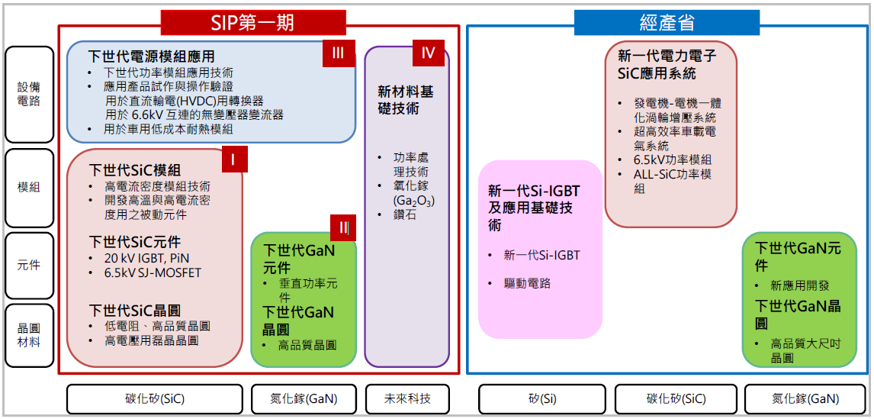  資料來源：日本經產省  圖4 日本電力電子領域技術戰略  由上述IEA、美國以及日本等主要國家積極投入電力電子技術來看，寬能隙電源技術（包含GaN以及SiC等）已成為主要研發方向，且除了上游晶圓投入之外，也著重於下游應用發展，如何將寬能隙元件導入應用端，並且導入相關設備應用，進一步達到節能減碳之目的，也是未來研發不可或缺的方向。  參考文獻：  - 工研院產科國際所, https://ieknet.iek.org.tw/  - IEA, https://www.iea.org/  - 日本經產省, https://www.meti.go.jp/

